Drogi Rodzicu,
SŁOWA MAJĄ MOC!
Kilka propozycji, o tym jakich słów używać do budowania pozytywnej relacji z dzieckiem.
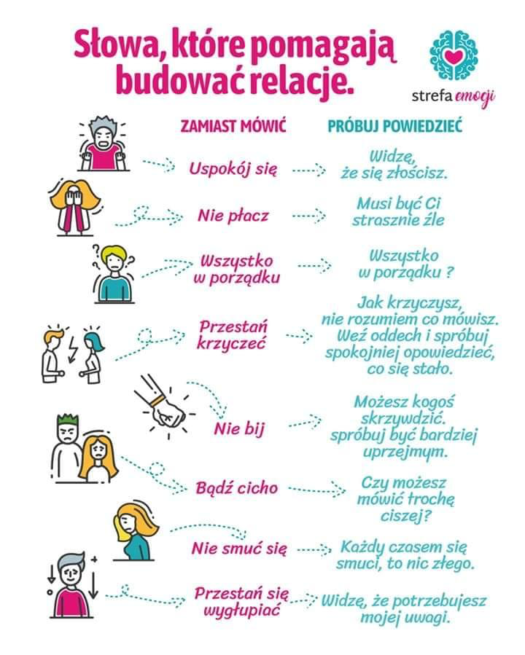
Pedagog szkolny

